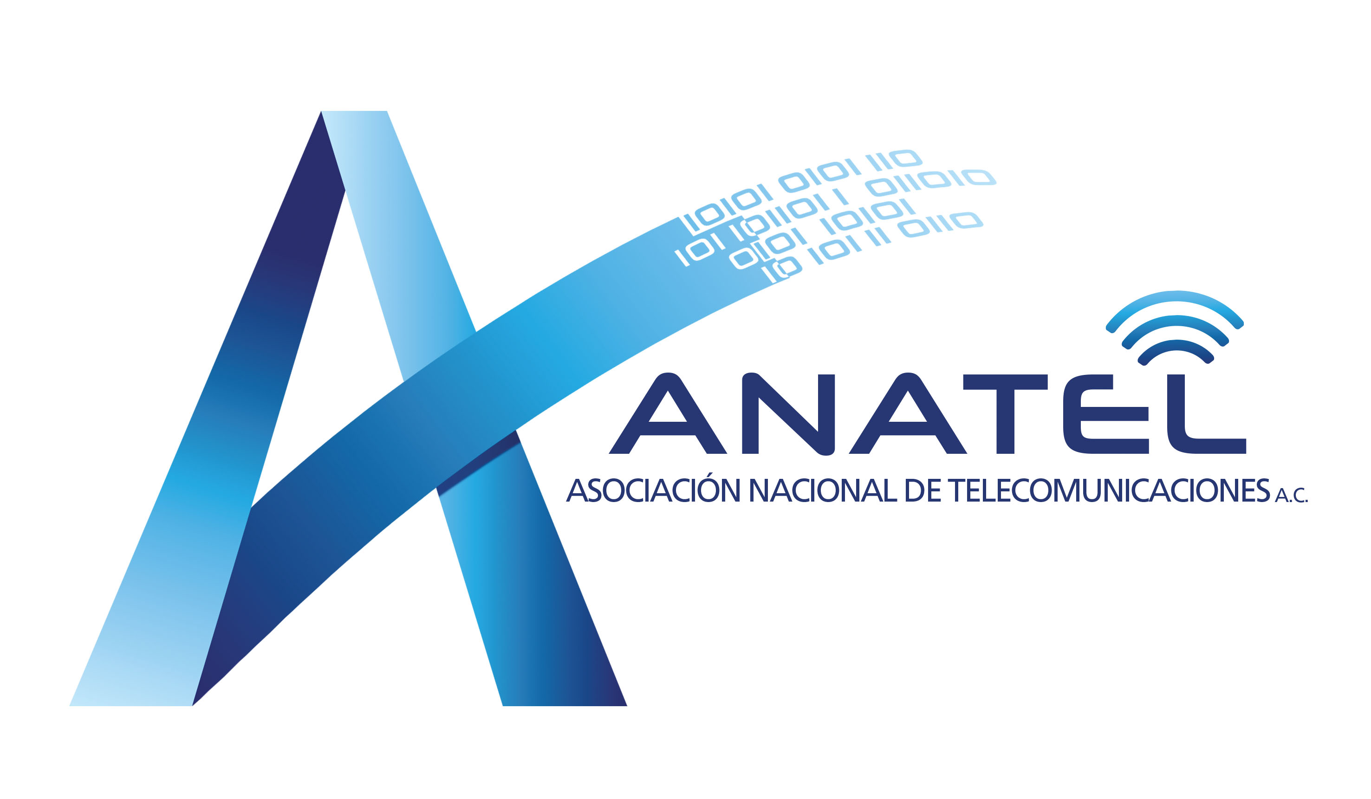

TU ASOCIACIÓN TE INFORMA: actividades Enero a Junio 2016

Este documento informa de manera muy breve de las actividades de la Anatel durante el primer semestre 2016, en su interacción amplia y diversa con los propios socios (concesionarios de redes públicas, fabricantes de equipos terminales, proveedores de redes y hardware estratégico, organismos de certificación, y otros); con asociaciones internacionales (GSMA, ASIET); con las autoridades (IFT, CNS y seguridad, SCT, Semarnat, y Secretaría de Economía/ Profeco); con los medios de comunicación; y con la sociedad civil (académicos y consumidores).

Los socios interesados en algún tema en particular son bienvenidos a establecer contacto con la Dirección General, y con gusto se ampliará la información disponible.

a. Interacción con el Instituto Federal de Telecomunicaciones, IFT. Sesiones informativas sobre Disposiciones Técnicas, Lineamientos y documentos; así como consultas públicas en las que la Anatel ha hecho algún pronunciamiento con la posición de los socios directamente afectados por la regulación que será emitida.

disposiciones técnicas. Los trabajos se han concentrado en la DT 007 (radiaciones de radio bases); DT 008 (espectro disperso); DT 010 (bloqueadores de señal en penales); DT 011 (equipos terminales homologados y con IMEI único; habilitación de función FM); DT 012 (radiaciones de equipos terminales, separada ahora de la DT 007, como propuso insistentemente la Anatel).

El 13 de julio se envió al correo de cada socio la Minuta de la sesión de trabajo con el IFT en el mes de junio para identificar el estado de cada una de estas disposiciones, que evolucionan de manera constante; y de la sesión con los socios que decidieron participar en la reunión informativa que tuvo lugar en AT&T (ver en la página www.anatel.org.mx la sección “Documentos de interés”).
Ya está en consulta pública la DT 011 y la DT 010 lo está lista para ser publicada en el Diario Oficial de la Federación.

Mauro Castillo de AT&T, junto con Rodrigo Jiménez de ANCE y Domingo Dávila de NYCE, apoyan a la Asociación en el análisis de las implicaciones de temas de carácter técnico para los socios. Cada trimestre se enviará un informe similar, y los socios están invitados a participar en las sesiones informativas como la que tuvo lugar en AT&T.

Lineamientos y documentos. Sesiones para revisar documentos en proceso, que eventualmente serán sujeto de consultas públicas; la consulta informal con Anatel busca fortalecerlos con la información y experiencia empresarial. Si hay minutas, se envían a los socios relacionados con el tema por la naturaleza de su negocio, o porque han indicado su interés. En temas de seguridad, las autoridades han pedido que los documentos circulen exclusivamente con los involucrados.

Lineamientos de seguridad. La aplicación de este documento, que busca reglamentar los artículos 189 y 190 de la Ley Federal de Telecomunicaciones y Radiodifusión, LFTyR, absorbe una significante cantidad de tiempo y recursos de las empresas y de la propia Asociación. Algunos aspectos son ampliamente discutidos a nivel mundial, polémicos en algunos casos.

En el ámbito de la colaboración para la procuración de justicia, las empresas están comprometidas con: a) la protección de los datos e información de los usuarios de servicios de telecomunicaciones, de acuerdo en todo momento con las disposiciones internacionales líderes en la materia; restringiendo los informes a las autoridades a lo que señala la ley y, en muchos casos, previa orden de un juez; b) con la libertad de expresión y los derechos humanos de los usuarios; c) con la calidad del servicio, afectada por los bloqueadores de señal instalados en muchos de los 400 penales del país, para prevenir el uso no autorizado de teléfonos celulares en su interior.

En cuanto a la seguridad pública, se participa en proyectos como la instrumentación del número único de emergencias 911; en el Protocolo para comunicaciones de emergencias (desastres naturales); y los dos programas de Anatel para desincentivar el robo de celulares -- fenómeno que afecta a todos los países.
Como informó la Anatel en mayo del presente, en 2015 se presentaron 600 mil denuncias por robo de celulares y los operadores desactivaron los IMEI reportados para inhabilitar de manera permanente los equipos terminales; esta cifra es 4 veces mayor a los reportes recibidos por los operadores móviles en 2012.

Programa Nos Importa México. La Anatel y la organización global a la que pertenecen todos los operadores de telefonía móvil, la GSMA, han invitado como socio del Programa al IFT en tanto sus componentes están enfocados en el bienestar y en una mejor experiencia del usuario de las telecomunicaciones.

Destacamos la colaboración con el “IMEI Device Check,” ó aplicación que permite al usuario vía la página web de Anatel, de un concesionario, o del propio IFT conectarse a la base de datos global de la GSMA en Londres, para saber si un equipo terminal tiene reporte de robo ó extravío; se previene así la compra de equipos fuera de los canales comerciales normales, lo cual siempre implica el riesgo de que no sean de origen legítimo. En el período mayo 2015 a mayo 2016, el IFT recibió más de 1 millón de consultas de los usuarios mexicanos.

Comité Especializado. La Anatel participa con los concesionarios en este órgano coordinado por el IFT, para "estudios e investigaciones que tengan por objeto el desarrollo de soluciones tecnológicas que permitan inhibir y combatir el uso de equipos de telecomunicaciones para la comisión de delitos o actualización de riesgos o amenazas a la seguridad pública."
Fue instalado el 30 de junio y la Anatel envió el 14 de julio recomendaciones para el texto "Reglas de Trabajo del Comité Especializado."

Lineamientos de Calidad. El primer día de junio la Anatel entregó al Instituto los últimos comentarios al documento sobre esta materia, y que abrogaría el Plan Técnico Fundamental de Calidad de 2011. Abarca una serie muy amplia de temas con características técnicas sumamente complejas, además de que otras entidades públicas intervienen de manera indirecta.
Estamos en espera de la publicación del documento final.

Lineamientos para información estadística. Como en el caso anterior, la Anatel apoya a los socios regulados en la coordinación de un número inusitado de reuniones de trabajo con el IFT, así como preparatorias entre ellos mismos. Presenta en ocasiones la información y referencias internacionales suministradas por asociaciones como GSMA y ASIET, para sensibilizar a los responsables de la regulación.
No se ha definido fecha para la consulta pública.

Lineamientos del Sistema Nacional de Información de Infraestructura, SNII. Han sido arduos trabajos de los equipos técnicos de las empresas reguladas por el Instituto; en muchos casos arriendan instalaciones que suministran terceros y, por tanto, la información es de difícil acceso. También ha sido importante insistir en que la información solicitada se apegue a lo estrictamente señalado en las disposiciones legislativas.
La consulta pública está planeada para el mes de agosto.

Lineamientos para la gestión de tráfico y administración de la red. Tuvo lugar una revisión en el mes de febrero del documento “Gestión de Tráfico y Administración de la Red,” con el antecedente de que durante 2015 sesionó un Grupo de Trabajo de Anatel, con participación de 12 empresas (tres operadores móviles, Cisco, Qualcomm, Microsoft, iConectiv/ Telcordia, Nokia, Apple, ATC, NEC, Ericsson), que interactuó con el IFT; Mario de la Cruz de Cisco apoyó a la Dirección General de la Asociación en la coordinación.
Está pendiente la fecha para la consulta pública.

Protocolo para las comunicaciones de emergencia (desastres naturales). Existen instrumentos internacionales con útiles recomendaciones para la coordinación del conjunto de autoridades a nivel federal, estatal y local; entidades de la sociedad civil; empresas públicas estratégicas en los ámbitos de energía y transportes; y las empresas de telecomunicaciones que, por sus características, pueden ser un apoyo esencial en la prevención y atención de los desastres naturales.
Las tareas pueden ser monumentales, y la eficacia depende de una gran capacidad de organización y coordinación. La Anatel ha solicitado al IFT ser el contacto único en la comunicación de autoridades de los tres niveles de gobierno y de otros actores con las empresas, para el logro de los objetivos señalados; el propio Instituto participa ya en el Comité Nacional para la Atención de Emergencias.

Interacción con SCT, Semarnat, y Secretaría de Economía/ Profeco.

SCT. Con la SCT el tema principal es el despliegue de infraestructura. Se ha informado durante 2015 de los trabajos de industria y autoridades para contar con un Reglamento Técnico, un Reglamento Jurídico, un Convenio Institucional, una Ventanilla Única del Gobierno Federal, negociaciones con la Secretaría de Hacienda para incentivos a los municipios que faciliten el despliegue, y una campaña de sensibilización social.

En el semestre que se informa, se ha trabajado en:

  - Propuesta del Consejo Nacional de la Comunicación para una campaña de sensibilización de la población sobre la importancia crítica del despliegue: Telefónica, AT&T, American Tower, Telesites, MTP, Ericsson, Izzi, Anatel y Canieti.
  - Proyecto INDAABIN/ SCT que pone miles de inmuebles del gobierno federal en todo el país a disposición de las empresas de telecom para instalar infraestructura. Está pendiente una nueva sesión de entrenamiento para 15 empresas que se registraron con 40 ejecutivos para conocer el proyecto.
  - SCT y Cofemer están por implementar el proyecto Ventanilla Única para Trámites del Gobierno Federal (Semarnat, DGAC, INAH, Bellas Artes, y otros).
  - Anatel sigue trabajando con las empresas que instalan radio bases en el estudio de mercado sobre los costos a nivel municipal de permisos para el despliegue de infraestructura. Es un insumo que SCT y la Secretaría de Hacienda requieren para implementar los incentivos fiscales.

Semarnat. Se entrega un reporte semestral de las actividades de los socios participantes en el "Programa Verde," que ha sido reconocido por esa Secretaría como uno de los programas líder a nivel nacional. Se trata de AT&T, Telcel, Telefónica Movistar, Motorola, Samsung, HTC, Microsoft, Alcatel One Touch, Belmont, y NEC. Hay 482 urnas instaladas en los centros de atención, principalmente de los concesionarios de redes públicas de telecomunicaciones. Se han reciclado 1.8 millones de equipos terminales hasta 2015, y 550 toneladas de accesorios.
Al inicio del año y en el mes de junio, el Día Mundial del Medio Ambiente, todas las empresas llevan a cabo una campaña coordinada en sus respectivas redes sociales para promover el reciclaje.

Secretaría de Economía y Profeco. Con la Secretaría la interacción deriva de la relación, aún por definir, entre las Normas Oficiales Mexicanas de la DGN y las Disposiciones Técnicas que ahora emite el IFT; y temas como los Acuerdos de Reconocimiento Mutuo que tienen un impacto en los "fabricantes/ importadores" de equipos terminales, así como en los organismos de certificación; algunas acciones tienen lugar en coordinación con Canieti, para evitar dobles citas de trabajo sobre la misma materia.

El contacto con Profeco es con el Sub Procurador para Telecomunicaciones que ha sido habilitado de acuerdo con disposiciones de la LFTyR, en materias que atañen a los proveedores del servicio de telecomunicaciones; y que tienen a su vez relación con los temas de calidad a cargo del IFT.
La DGN instaló la Mesa para Revisión de la NOM 184 que supervisa Profeco, el 16 de febrero, e impulsó un documento con comentarios de todos los actores del ecosistema telecom; recibió más de 100 páginas aún por discutir.
La sesión planeada para marzo fue aplazada 3 veces y, por lo pronto, indefinidamente.

Interacción con socios de Anatel, asociaciones internacionales, medios y consumidores

Participación en actividades de los socios. La Anatel participa cuatro veces al año en las sesiones que llevan a cabo cuatro de los organismos de certificación (Intertek, Logis, NYCE, y UL). Ha sido invitado tradicionalmente a los eventos anuales Campus Party de Telefónica y Aldea Digital de Telcel, así como los ocasionales de ANCE, NEC, Transtelco y otras empresas. Asiste, a veces como panelista, a las presentaciones de prospectiva del mercado organizadas por Cisco, Ericsson, así como IDC.

Asociaciones internacionales. Participación en algunos de los eventos internacionales de GSMA y ASIET como son el Congreso Mundial de Telecomunicaciones, y el Congreso Latino Americano del sector; éste último tuvo lugar en Cancún en junio de 2016 con participación de Ministros, entes reguladores, y empresas de la región.
La Anatel fue invitada a participar en la sesión del órgano líder de GSMA en América Latina, el CROG, que es presidido por Daniel Bernal de Telcel/ América Móvil. Habrá en los años por venir una mayor interacción de las asociaciones como Anatel de varios países de América Latina, así como un contacto más sistemático de GSMA con las mismas, como parte del proceso de su profesionalización.

Medios y consumidores. Son constantes las consultas y en ocasiones entrevistas de medios escritos y electrónicos a la Anatel sobre temas de la agenda de políticas públicas. Destacan medios como Bloomberg, Expansión, El Financiero, CNN Expansión, El Universal, Radio Imagen y Reuters Thomson.
Se mantiene una relación de trabajo con Observatel para entender y el punto de vista del consumidor y para identificar oportunidades de colaboración.
Uno de los eventos más importantes de la Anatel relacionados con este tema es el Programa Nos Importa México, lanzado en febrero de 2015 y cuya segunda edición tuvo lugar en el CIDE el 3 de mayo de 2016. Los ejes originales de trabajo incluyen el robo de celulares, el Programa Verde para reciclar equipos y accesorios, la protección infantil con énfasis en el combate a la pornografía, y la asistencia a discapacitados para que conozcan los equipos que se adapten mejor a sus necesidades. En mayo, se informó la incorporación de dos nuevas iniciativas: acciones para hacer frente a desastres naturales, y la próxima implementación del número único de emergencias a nivel nacional, el 911.

